附件5
教务系统顶岗实习管理使用指南
（教师智慧兴才APP操作流程）
1.APP安装
安卓手机扫描下方二维码

或手机浏览器访问http://cas.xmxc.com/plug-in/apk/download.jsp，下载安装“智慧兴才”APP。
苹果手机 应用商店（App Store）搜索“智慧兴才”或“兴才”等关键字下载“智慧兴才”APP。
2.登录
打看APP，输入账号和登录密码
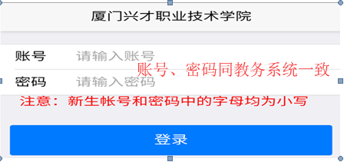

3.周记填写
进入“智慧兴才”点击底部菜单“服务”，选择“老师指导周记填写”、“老师企业走访周记填写”。
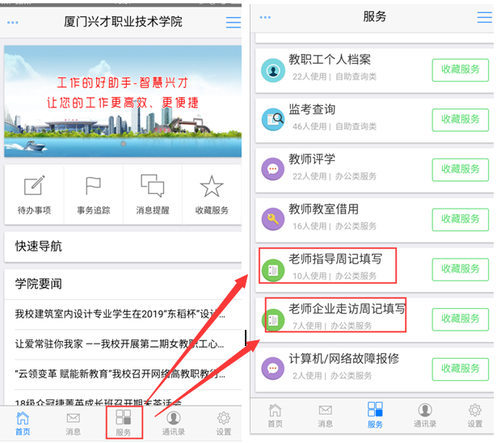

老师指导周记填写：首先选择“提交批次”、“登记周次”，接着完成本周周记。
注意：ⓐ指导周记不少于10篇，工作内容字数不得少于50字（建议归纳几点）。
ⓑ如错过本周未填写实习周记，系统将自动跳转到下周。
周记时间以周一为每周开始的第一天，周日为本周的最后一天。
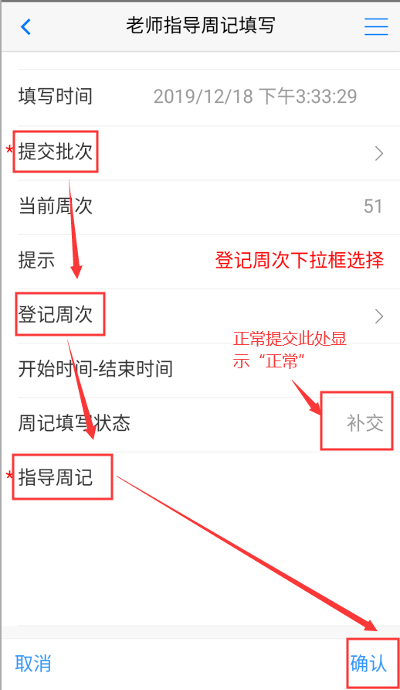

企业走访周报填写：首先选择“提交批次”、“实习学生姓名”、填写“走访企业名称”、完成企业对学生的评价、“上传照片”、“走访小结”，确认提交。
注意：ⓐ企业走访不少于1家，不超过4家。
ⓑ原则上一家企业只算一次走访记录。
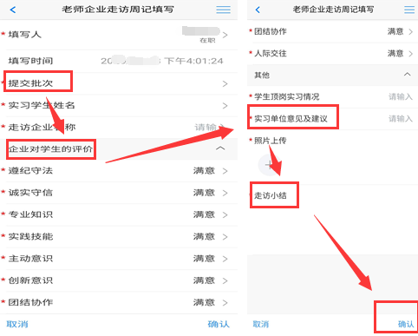

4.流程待办
进入“智慧兴才”—“首页”，选择“待办事项”，可完成：
①学生实习申请、免实习申请、学生实习请假审批；
②预警提醒查看；
③学生周报、阶段总结、实习报告批阅。
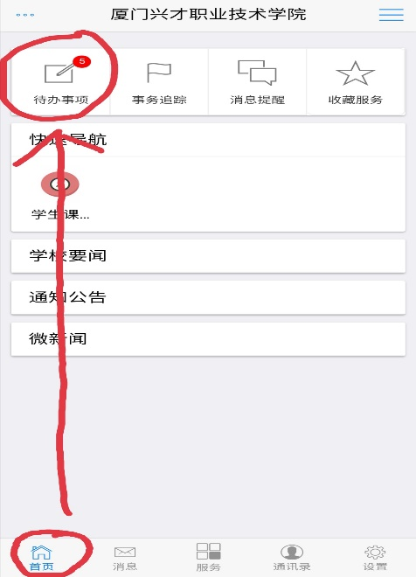

备注：
平台使用过程中遇到问题，请及时加入实习交流咨询群：452192278

